**ภาพกิจกรรม**

**โครงการพัฒนาประสิทธิภาพการจ่ายเบี้ยยังชีพผู้สูงอายุและผู้พิการ หมู่ที่ 1- หมู่ที่ 3**

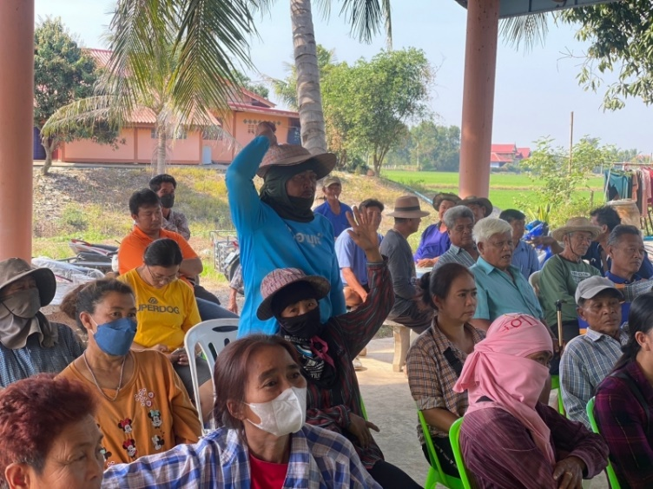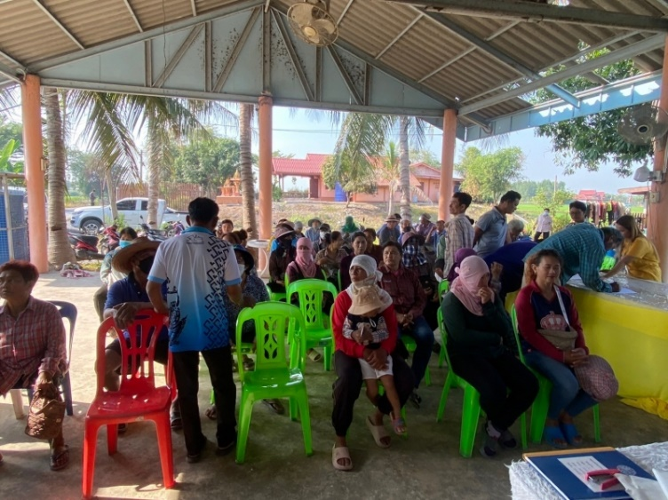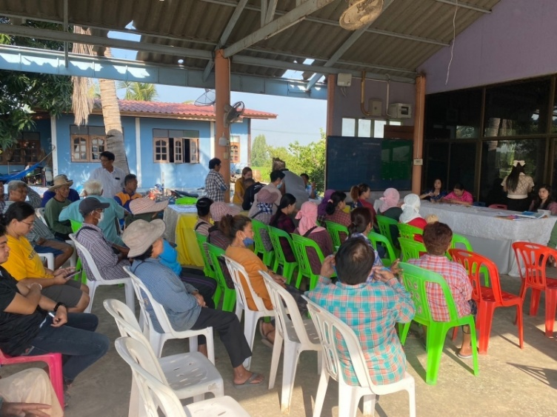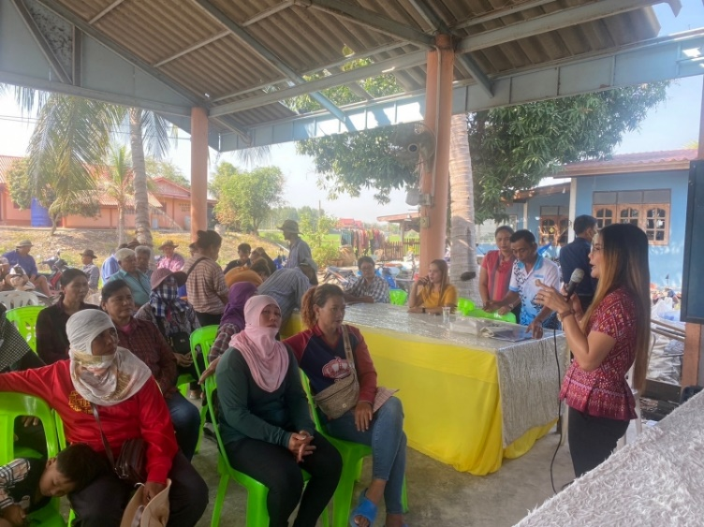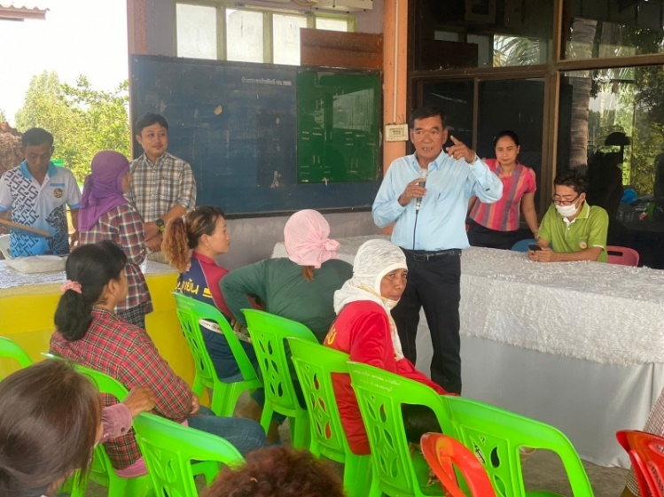**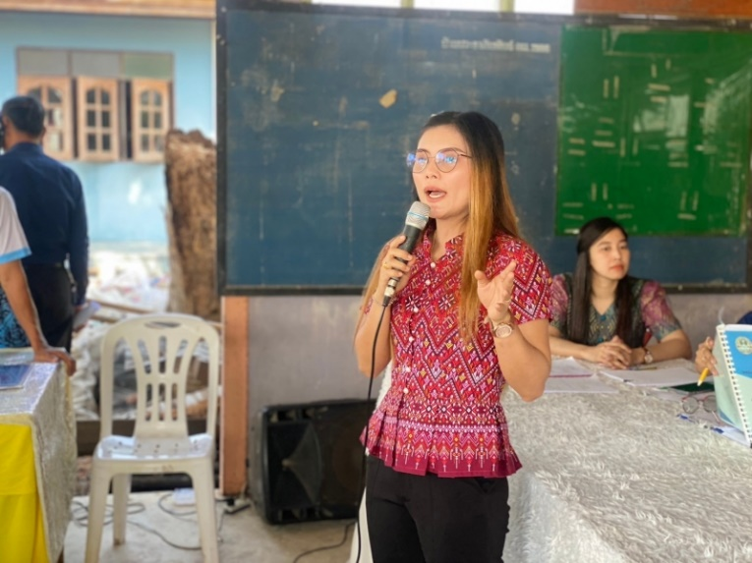ประจำปีงบประมาณ 2567**

**ภาพกิจกรรม**

**โครงการพัฒนาประสิทธิภาพการจ่ายเบี้ยยังชีพผู้สูงอายุและผู้พิการ หมู่ที่ 4- หมู่ที่ 6**

**ประจำปีงบประมาณ 2567**

